湖南师范大学信息科学与工程学院实验中心

《嵌入式系统》 课程实验报告
计算机非师范 专业 2018 年级 01 班 学号 201830192018 姓名 赵泽龙
记分
指导老师 窦亚玲 实验日期 2021 年 3 月 28 日
实验项目名称： 实验一 实现流水灯（寄存器写）

- 实验目的
使用GPIO寄存器编程流水灯
- 实验环境
1.STM32开发板
2.win10电脑
3.keil5
- 实验内容
1、熟悉的led原理
由下图可知：
LED0给它一个低电平，灯就可以亮
LED0给它一个高电平，灯就会灭
这些引脚最终是接入到MCU的某个引脚(GPIO)上去，
控制LED灯或其他，可以在MCU上面写程序去控制这些引脚
D1-PF9,D2-PF10,D3-PE13,D4-PE14
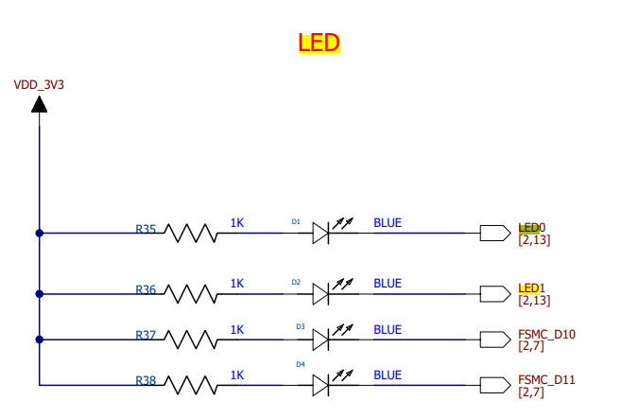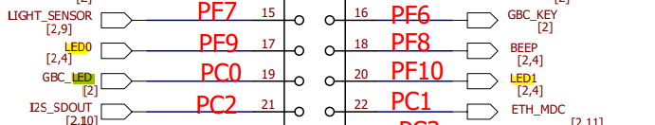
2、理解STM32F4xx GPIO内部结构原理。
- 方案设计
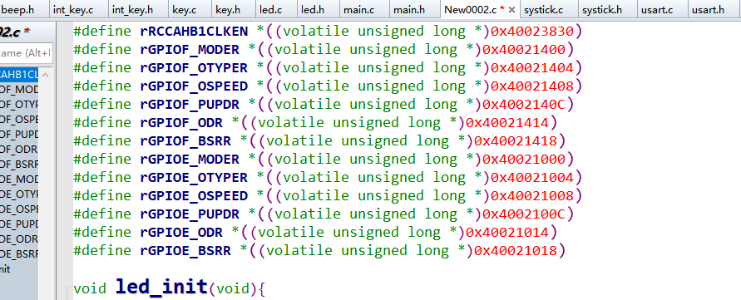
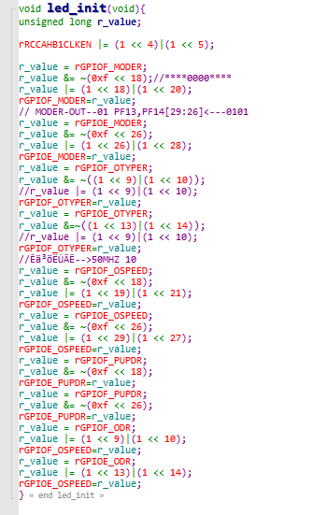
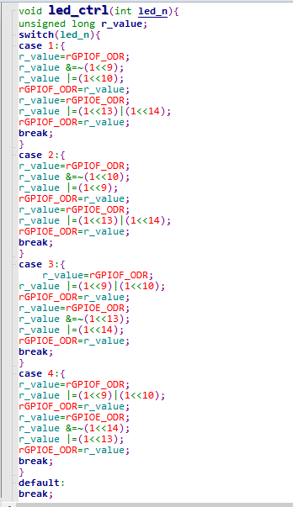
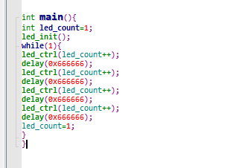
- 运行结果
实验结果视频：ZelongZhao/Hunnu-Embedded-system-Experimental-report: wuhu 实验报告 (github.com)
- 总结
本次的实验是直接调用寄存器对led编码，结合使用了C语言和汇编语言，从而达到使用GPIO来调节LED灯的亮灭状态。
相比51单片机，stm32单片机的端口。有着更多的功能，所以使用起来也更加复杂。每个通用 I/O 端口包括 4 个 32 位配置寄存器（GPIOx_MODER、GPIOx_OTYPER、GPIOx_OSPEEDR 和 GPIOx_PUPDR）、2 个 32 位数据寄存器（GPIOx_IDR 和 GPIOx_ODR）、1 个 32 位置位/复位寄存器 (GPIOx_BSRR)、1 个 32 位锁定寄存器 (GPIOx_LCKR) 和2 个 32 位复用功能选择寄存器（GPIOx_AFRH 和 GPIOx_AFRL）。
要想控制灯的熄灭和亮起就得控制这些不同的寄存器，如果直接对寄存器进行操作是十分复杂的。而且很容易写错位置，导致控制了错误的端口。

湖南师范大学信息科学与工程学院实验中心

《嵌入式系统》 课程实验报告
计算机非师范 专业 2018 年级 01 班 学号 201830192018 姓名 赵泽龙
记分
指导老师 窦亚玲 实验日期 2021 年 3 月 28 日
实验项目名称： 实验二 用STM32固件库实现流水灯和按键点灯

实验目的
掌握使用STM32固件库对GPIO口控制的方法
一、实验环境
1.STM32开发板
2.win10电脑
3.keil5
二、实验内容
GPIO固件库函数
总线APB/AHB 不同外设连接不同总线（AHB1,AHB2,AHB3,APB1,APB2），GPIO--->AHB1
（1）使能GPIO分组的时钟(2)GPIO初始化(3)置位/复位/取反函数(4)GPIO引脚的读写
三、方案设计
1、对4个控制led的端口初始化
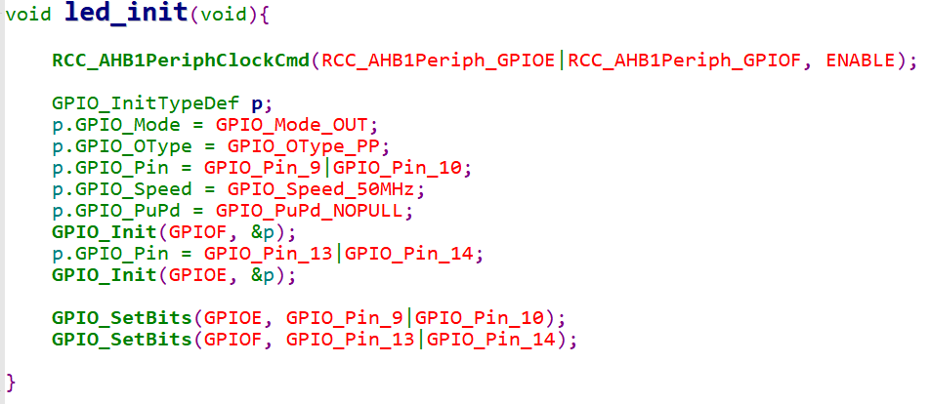

2、单个灯操作函数
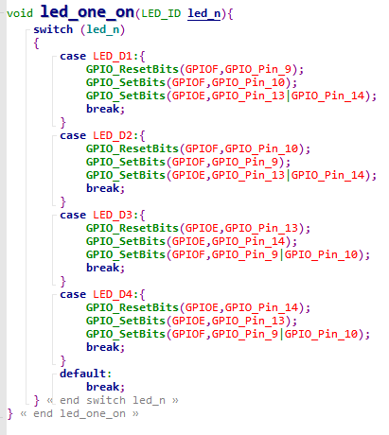
3、loop函数
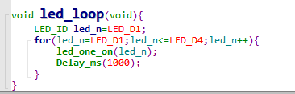
四、运行结果
实验结果视频：ZelongZhao/Hunnu-Embedded-system-Experimental-report: wuhu 实验报告 (github.com)
五、总结
这次实验是用封装好的函数对GPIO端口进行操作。相比于直接操作寄存器，使用库函数逻辑更加清晰，配置端口时也不容易遗漏响应的配置。对位的操作也更加简单，不需要用容易出错的与和或。直接进行位控制的库函数能够大大的提高编程效率和逻辑性。

湖南师范大学信息科学与工程学院实验中心

《嵌入式系统》 课程实验报告
计算机非师范 专业 2018 年级 01 班 学号 201830192018 姓名 赵泽龙
记分
指导老师 窦亚玲 实验日期 2021 年 3 月 28 日
实验项目名称： 实验三 固件库综合编程

实验目的
在开发板上实现按不同的按键时， 开发板有不同的效果（流水和蜂鸣器结合）
一、实验环境
1.STM32开发板
2.win10电脑
3.keil5
二、实验内容
在开发板上实现按不同的按键时， 开发板有不同的效果（流水和蜂鸣器结合）
通过一直读取按键状态来执行相应的操作，这些操作都是先写好的，组合 Led 灯和蜂鸣器
三、方案设计
1、蜂鸣器初始化
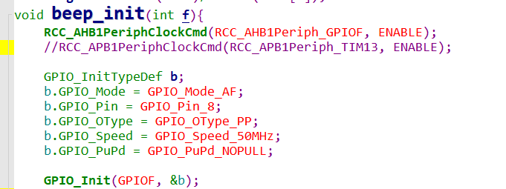

2、蜂鸣器发生函数
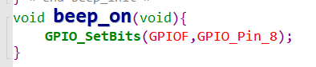
3、按键初始化
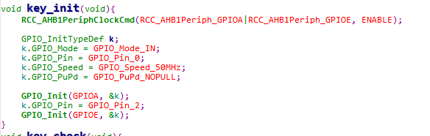
4、按键判断
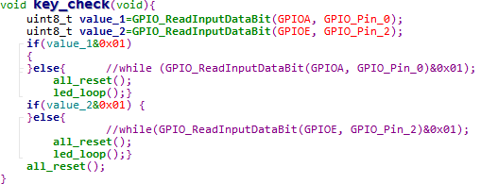
四、运行结果
实验结果视频：ZelongZhao/Hunnu-Embedded-system-Experimental-report: wuhu 实验报告 (github.com)
五、总结
本次实验通过简单的轮询方式实现不同的按键触发不同的效果，操作蜂鸣器的方式和上次实验操作led的方法差不多，通过查看原理图可以得出F8口控制蜂鸣器，F8口高电平时蜂鸣器将发出响声。通过简单的固件库函数便可以轻松地R&W引脚的状态也可以对一个GPIO分组进行控制，十分方便。

湖南师范大学信息科学与工程学院实验中心

《嵌入式系统》 课程实验报告
计算机非师范 专业 2018 年级 01 班 学号 201830192018 姓名 赵泽龙
记分
指导老师 窦亚玲 实验日期 2021 年 3 月 28 日
实验项目名称： 实验四 中断+按键点灯

实验目的
通过中断处理来点亮流水灯，并且体现优先级
一、实验环境
1.STM32开发板
2.win10电脑
3.keil5
二、实验内容
中断：CPU指令执行过程中，被“紧急”事件打断，（中断响应）
停止正在运行的程序并转入处理新情况的程序，（中断处理）
处理完毕后又返回原被暂停的程序继续运行。（中断返回）
三、方案设计
1、按键初始化
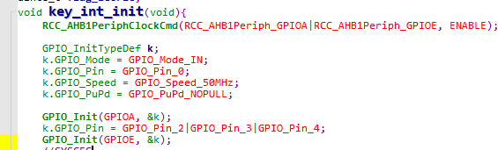

2、中断初始化
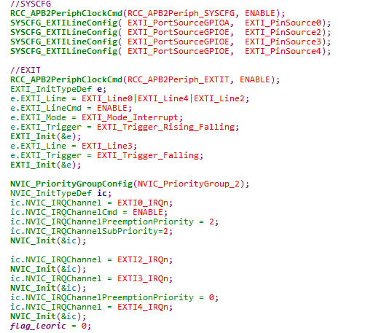
3、
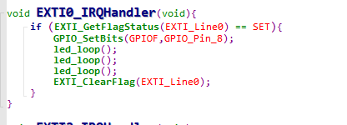
4、
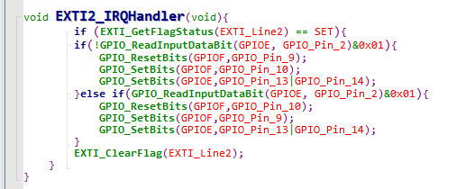
5、
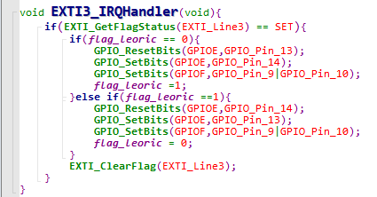
6、
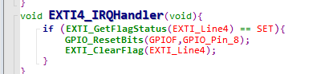
四、运行结果
实验结果视频：ZelongZhao/Hunnu-Embedded-system-Experimental-report: wuhu 实验报告 (github.com)
五、总结
关于中断有一个很重要的点，就是中断函数需要快速执行。因为如果中断函数一直占用CPU那么低优先级的中断就不会触发，影响到单片机系统的运行。延时函数本质上也是通过中断方式进行计时，所以也容易发生错误。所以可以在中断函数中加一个标志量，在主函数中查询到标志量时，在进行相应的操作。这样就保证了的系统的正常运行。

湖南师范大学信息科学与工程学院实验中心

《嵌入式系统》 课程实验报告
计算机非师范 专业 2018 年级 01 班 学号 201830192018 姓名 赵泽龙
记分
指导老师 窦亚玲 实验日期 2021 年 3 月 28 日
实验项目名称： 实验五 定时器编程及其应用

实验目的
使用定时器 准确延时两秒，并且使用 led 灯体现出来。
一、实验环境
1.STM32开发板
2.win10电脑
3.keil5
二、实验内容
使用定时器准确延时两秒，使之用表现LED灯表现出来。
三、方案设计
1、计数器溢出中断函数
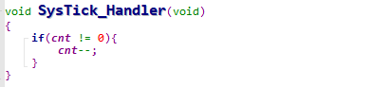
2、延时函数
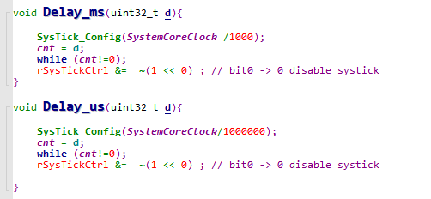
四、运行结果
实验结果视频：ZelongZhao/Hunnu-Embedded-system-Experimental-report: wuhu 实验报告 (github.com)
五、总结
定时器的原理和51单片机的相似都是计数器溢出产生中断，从而实现定时效果。

湖南师范大学信息科学与工程学院实验中心

《嵌入式系统》 课程实验报告
计算机非师范 专业 2018 年级 01 班 学号 201830192018 姓名 赵泽龙
记分
指导老师 窦亚玲 实验日期 2021 年 3 月 28 日
实验项目名称： 实验六 时钟综合编程 蜂鸣器乐曲编程

实验目的
使用时钟定时以及蜂鸣器奏响音乐
一、实验环境
1.STM32开发板2.win10电脑3.keil5
二、实验内容
将 GPIO 口进行复用，来实现定时器的功能， 通过传入不同的分频因子，来发出不同的声调
三、方案设计
1、蜂鸣器端口复用
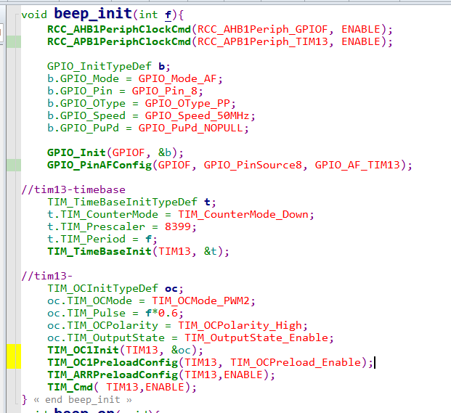
2、播放函数
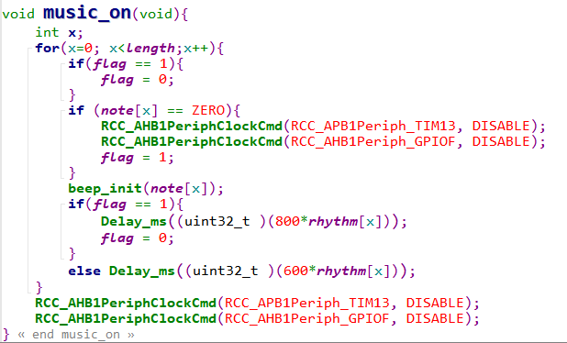
四、运行结果
实验结果视频：ZelongZhao/Hunnu-Embedded-system-Experimental-report: wuhu 实验报告 (github.com)
五、总结
定时器可以通过不同的输出通道输出不同的波形，PWN就是一种简单的的D/A转换。使得单片机发出的高、低电平变成模拟信号，从而使得蜂鸣器发出不同的音调。通过这种方法还能使LED变成呼吸灯。由于我们用的不是系统定时器，是TIM13所以需要自己来配置定时器时基单元，TIM_CLK = Fin(定时器的输入时钟频率)/ (TIM_Prescaler + 1) if APBx prescaler == 1 则: Fin = APBx BUS clockelseFin = APBx Bus clock * 2。
ARR是t.TIM_Period = f;， ccrx则是占空比的数值即oc.TIM_Pulse = f*0.6;
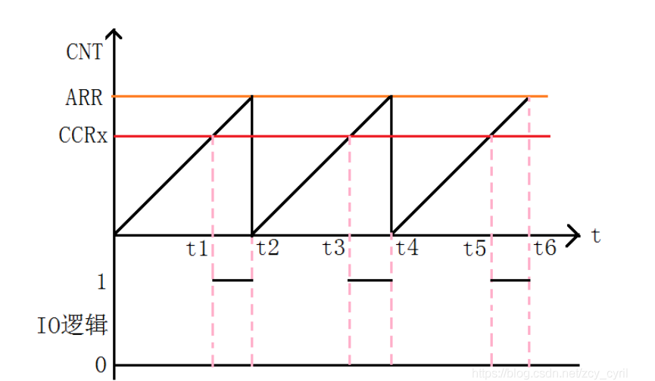

湖南师范大学信息科学与工程学院实验中心

《嵌入式系统》 课程实验报告
计算机非师范 专业 2018 年级 01 班 学号 201830192018 姓名 赵泽龙
记分
指导老师 窦亚玲 实验日期 2021 年 3 月 28 日
实验项目名称： 实验七 UCOS 的使用

实验目的
体会多任务的执行过程
一、实验环境
1.STM32开发板
2.win10电脑
3.keil5
二、实验内容
创建多个优先级相同的任务，看会执行哪一个任务
观察将一个正在执行的任务放到 waiting 队列会发生什么情况
多任务之间可能会有抢占关系，在临界资源前后加上 PV 操作看相应的结果
三、方案设计
1、两个优先级相同的任务
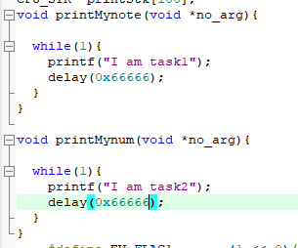
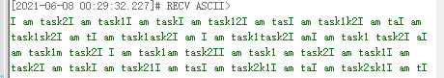
由于时间片轮转，导致两个任务出现分时特性。
2、阻塞态实验
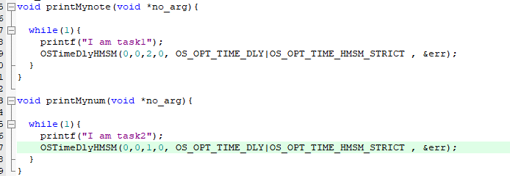
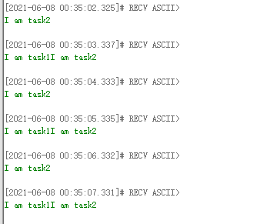
3、PV操作
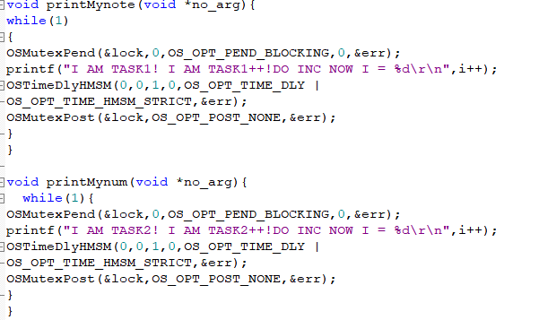
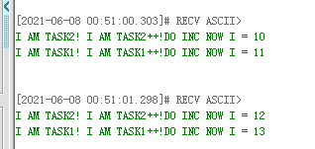
四、运行结果
实验结果视频：ZelongZhao/Hunnu-Embedded-system-Experimental-report: wuhu 实验报告 (github.com)
五、总结
Ucos虽然实时系统，但它提供“分时”特性、如果两个或以上的任务优先级相同，并且是最高时， uCOS-III允许两个或以上的优先级最高的任务，分时执行。唤醒延时函数导致的等待状态，有两个条件 (1)事件产生了（时间到了） (2)其他任务或中断，调用了OSTimeDlyResume来唤醒任务。加锁可以对资源进行保护，通过实验更加深刻的理解了锁的作用

湖南师范大学信息科学与工程学院实验中心

《嵌入式系统》 课程实验报告
计算机非师范 专业 2018 年级 01 班 学号 201830192018 姓名 赵泽龙
记分
指导老师 窦亚玲 实验日期 2021 年 3 月 28 日
实验项目名称： 实验八 UCOS 的事件组运用

实验目的
使用 UCOS 的事件组来对任务进行控制
一、实验环境
1.STM32开发板
2.win10电脑
3.keil5
二、实验内容
任务一： 创建两个任务其中 TASK2 的优先级高于 TASK1,
利用上述函数协同实现对公共变量 i 加 1， TASK1 执行 i 为奇数， TASK2 执行 i 为偶数。
任务二： task1 负责给一个 变量++
task2 负责当这个变量加到一定程度时(i >= 300) 打印信息“game over”，并清 0
三、方案设计
任务1：
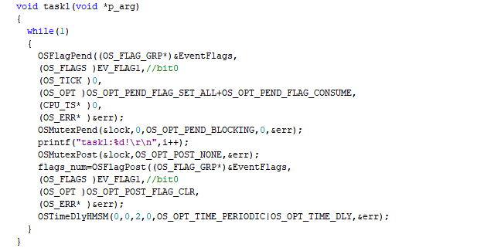
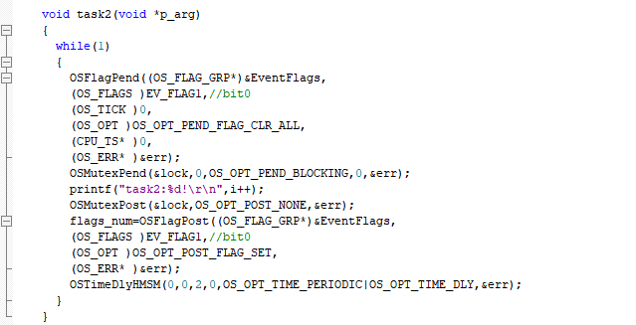
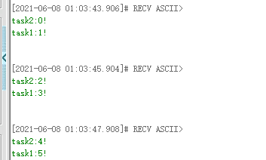
任务二; 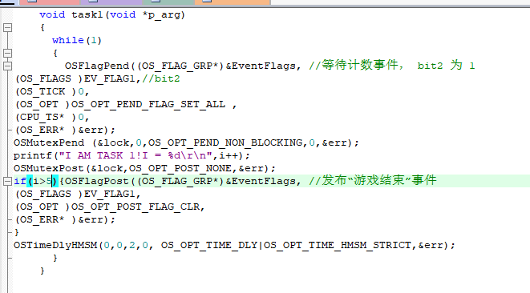
s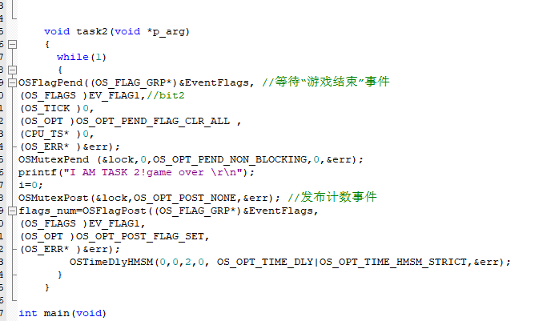
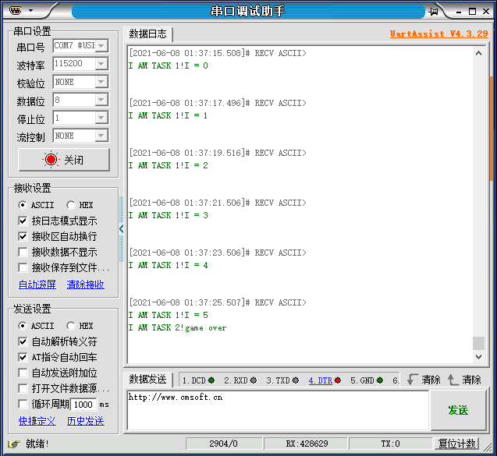
四、运行结果
实验结果视频：ZelongZhao/Hunnu-Embedded-system-Experimental-report: wuhu 实验报告 (github.com)
五、总结
事件组的等待和发布操作类似于PV，可以用来进行同步操作。

